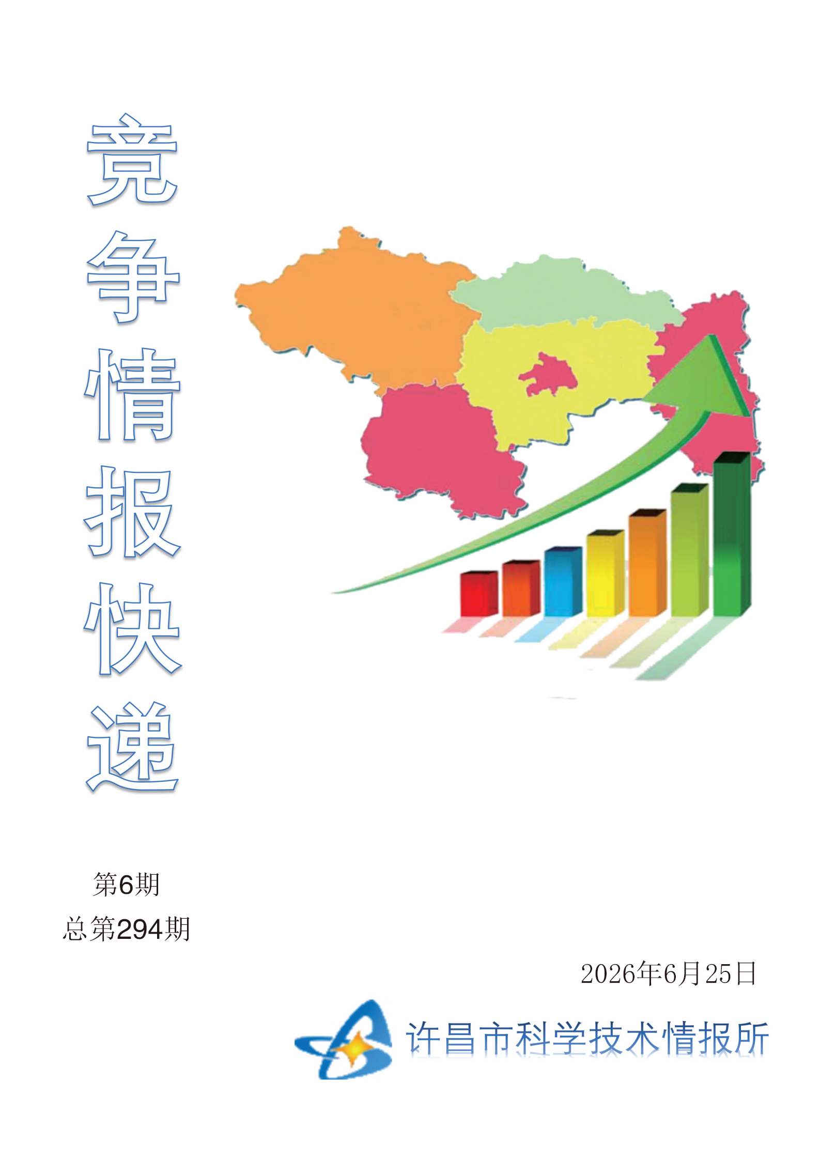
2026年6月：先进钢铁材料产业链专题
先进钢铁材料是制造业高质量发展的“工业粮食”，是支撑高端装备、新能源、国防军工等战略性产业的关键基础材料。2025年下半年至2026年上半年，从国家五部门联合印发《钢铁行业稳增长工作方案（2025—2026年）》明确行业发展方向，到河南省加快材料产业优势再造战略部署落地见效，再到湖南“钢三角”产业集群营收突破1892亿元，先进钢铁材料产业正从“规模扩张”向“价值增长”深度转型。本期聚焦先进钢铁材料产业链特种钢、高端板材、下游深加工方向，系统追踪产业动态，研判发展趋势，为产业决策提供情报支撑。
一、国家稳增长方案划定路线图
1.五部门联合发文，明确增加值年均增长4%目标
2025年9月，工业和信息化部、自然资源部、生态环境部、商务部、市场监管总局五部门联合印发《钢铁行业稳增长工作方案（2025—2026年）》，为正处于深度调整期的钢铁行业划定路线图。
方案出台的背景是钢铁行业持续面临下行压力：房地产用钢需求短期难以回升，传统建筑用材需求减少，贸易摩擦多发频发，企业竞争加剧。2024年钢铁行业利润662.9亿元，同比减少42.6%，行业亏损面较大；2025年前7个月虽实现利润830.3亿元，但稳增长基础并不牢固。
方案提出“质”与“量”双目标：增加值年均增长4%左右，发挥支柱产业的压舱石作用；同时引导行业破除粗放的产能扩张惯性思维，更加注重促进市场供需平衡、优化产业结构、提高供给质效，因地制宜发展新质生产力。
在具体举措上，方案围绕5个方面部署10条任务：强治理方面，实施产能产量精准调控，推进钢铁企业分级分类管理；优供给方面，强化产业科技创新，增强高端产品供给能力；促转型方面，推进工艺设备更新改造，加快数字化转型和绿色低碳发展；扩消费方面，深化钢铁与船舶、新能源汽车等重点用钢领域上下游合作；增合作方面，优化钢铁出口产品结构，引导钢铁产品与装备、技术、服务协同走出去。
2.工信部等部门召开钢铁行业稳增长工作座谈会
2025年12月，工信部等部门召开钢铁行业稳增长工作座谈会，要求各地落实分级分类管理，促进供需动态平衡，推动行业从“规模效益”向“质量效益”转变。
二、全国标杆：湖南“钢三角”逆势增长
1.供需对接会精准服务产业链
2025年12月22日，湖南省先进钢铁材料产业链上下游配套专场对接会在长沙举办。省政协副主席、省先进钢铁材料产业链链长虢正贵出席并讲话，中国钢铁工业协会副会长刘安栋、省工信厅厅长王卫安致辞，近150人参会。
会上，省工信厅发布《湖南省先进钢铁材料产业链供需清单（2025版）》，涵盖省内13家重点钢铁企业和硬质合金生产企业的44类核心产品信息，以及161家下游用钢企业的采购需求。中国钢铁工业协会专家围绕“十五五”钢铁工业提质升级总体思路作专题报告；湖南钢铁集团、株洲硬质合金集团作为链主企业推介，三一集团等专家围绕工程机械和建筑工程用钢需求作分析报告。
2.链长制系统推进产业升级
2026年6月10日，虢正贵主持召开湖南省先进钢铁材料产业链重点项目建设调度会，聚焦科技创新、招商引资、绿色智能转型、要素保障等关键环节作出部署。
会议要求“各有关部门要把产业链的事当作自己的事，把企业的困难当作自己的困难，做到问题在一线发现、政策在一线落实、成效在一线检验”，各项目建设单位要落实主体责任，争取早日投产达效。
三、河南实践：向先进钢铁材料高地迈进
河南作为钢铁大省，正加速从“大路货”向“高精尖”转型。
1.河南钢铁集团高端转型加速突破
短短3年间，河南钢铁集团实现产品高端化的跨越式突破：建成全球首条5600毫米+5500毫米双超宽机架宽厚板生产线，成功轧制世界最宽的5350毫米钢板，改写全球宽厚板生产格局。
周口钢铁宽厚板项目总投资42.71亿元，采用双机架配置，设计年产宽厚板260万吨，创下三大行业纪录：建设速度最快，仅用16个月完成热负荷试车，刷新全球同类型产线纪录；轧制幅宽最宽，5600毫米轧机为当前全球最宽轧机；国产化程度最高，是国内首套全国产化超宽轧机。其产品实现6毫米—300毫米厚度、900毫米—5350毫米宽度全规格覆盖，涵盖船舶及海洋工程、新能源、工程机械、桥梁、管线等高端市场。
2.四大特钢系列构筑竞争壁垒
河南钢铁集团安阳基地布局硅系、锰系、镍系、稀土系四大特钢系列，形成“雄厚底蕴”。
硅系材料方面，安钢高磁感取向硅钢生产线投产后，河南钢铁成为国内少数几家掌握高磁感硅钢全流程生产技术的企业之一，可稳定量产0.2毫米、0.23毫米、0.27毫米超薄规格硅钢，90牌号产品命中率达90%，性能跻身国内第一梯队。
锰系产品方面，河南钢铁首创150吨转炉—宽板坯连铸—炉卷轧制—在线水韧全流程生产模式，成功打破高锰钢只能采用模铸生产的行业传统，实现Mn13、Mn15等高端高锰钢量产，国内掌握该技术的企业只有少数几家。
镍系超低温钢方面，成功研发9Ni、7Ni等耐超低温钢材，50毫米极限厚规格产品顺利试制，正式进军国内LNG储罐等低温容器高端市场。
稀土系产品方面，技术团队攻克稀土元素难控制、高损耗、易粘结的世界性难题，实现稀土耐候钢产业化量产，在桥梁、海洋工程等领域应用前景广阔。
四大系列产品先后进入格力、海尔、比亚迪等头部企业供应链，中标柬埔寨菩萨水电站等重大工程，远销中亚、欧洲。
3.安阳高新区打造取向硅钢产业新高地
安阳高新技术产业开发区作为安阳市“精品钢及深加工”千亿级产业核心承载地，2025年钢铁产业综合营业收入占园区工业营收的一半以上。
安阳高新区形成了以安阳钢铁为核心的钢铁产业集群，构建起“冶炼—加工—应用”全链条产业生态。龙头企业安钢冷轧联合中国科学院金属研究所、东北大学，历时三年攻克“冷轧—退火—涂层”全流程工艺，成功研发0.15毫米超薄Hi-B钢，性能达到国际先进水平，填补河南省空白。
园区围绕安钢冷轧打造微特电机产业园，吸引中下游电机、变压器制造项目入驻，形成“隔墙供应”模式，大大降低企业物流成本。按照规划，安阳高新区将以安钢电磁新材料项目为龙头，围绕无取向硅钢和高磁感取向硅钢形成四大板块，打造规模200万吨的精品钢基地。
4.产销研协同，构建联动格局
河南钢铁集团构建“生产围着销售转、研发跟着市场走、管理盯着效益干”的联动格局。产业研究院承接重点研发项目，各基地组建产销研用一体化协同小组，接到成果转化任务后3天内确定承接方案，物料工序等待时间不超过3天。
研发人员与营销人员一同走访重点客户，博士技术团队提供定制化工艺解决方案，与生产作业区一同解决现场操作难题。如首批下沉基层挂职的博士团队，系统开展连铸二冷水制度优化、两阶段轧制规程改进，有效解决了特厚EH40船板探伤不合格及芯部冲击值波动的难题，顺利拿下多国船级社认证。
该集团已明确2026年“双20”核心目标：先进钢铁材料产量占比突破20%，全年推出20个以上新品系列。
四、趋势研判
趋势一：减量发展时代，高端化是唯一出路。行业已进入“减量发展、存量优化、提质增效”的深度调整期，同质化低价竞争难以为继。国家方案明确“不打价格战、大打价值战”导向，企业必须向高端特钢、先进板材等高附加值产品转型。
趋势二：产销研用一体化成为主流竞争模式。湖南供需对接会、河南产销研协同小组的实践表明，从“卖钢材”向“提供材料解决方案”转变已成为行业共识，深度嵌入下游产业链是提升附加值的关键。
趋势三：绿色化、智能化双轮驱动。电化学碳捕集、钢铁行业AI大模型等新技术加速渗透，钢铁行业纳入全国碳排放权交易市场后，低碳转型成为刚性约束，也为青年科创力量提供了切入传统产业的新机遇。

